Правила хранения, ЭКСПЛУАТАЦИИ и транспортировки

Хореографический станок должен храниться в сухом отапливаемом помещении. Изделие должно транспортироваться грузовым транспортом с соблюдением правил для конкретного вида транспорта. После каждой тренировки необходимо протереть все поверхности сухой салфеткой.

Гарантийные обязательства

Изготовитель гарантирует соответствие хореографического станка техническим требованиям при соблюдении потребителем условий эксплуатации и хранения.
Гарантийный срок эксплуатации – 12 месяцев со дня изготовления изделия.

Сведения о рекламациях

В случае обнаружения дефектов и неисправностей изделия Потребитель имеет право предъявить рекламацию в течение 30 дней с момента получения изделия, а Изготовитель обязуется удовлетворить требования по рекламации в течение 30 дней с момента её получения.

Свидетельство о продаже

Дата _________ Выдал_______________________

Дата _________ Подпись покупателя____________

ООО «Пумори – Спорт»

Хореографический станок
94.1П.9000.000.000
Паспорт – описание

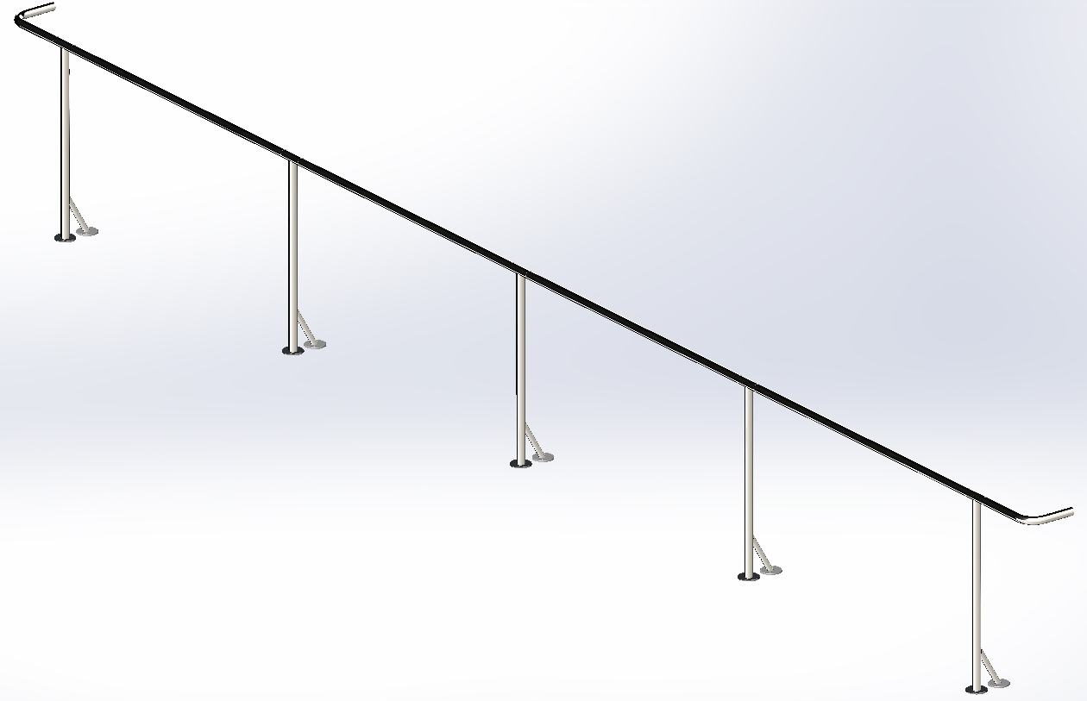

Россия, 620142, г. Екатеринбург, ул. Фрунзе, 35А
Тел.: (343) 287-93-70; 287-93-80
E-mail:psp@pumori.ru
www.pumorisport.ru

Техническое описание

Техническое описание предназначено для ознакомления с конструкцией хореографического станка и содержит данные об устройстве изделия, необходимые для обеспечения его правильной эксплуатации.

НАЗНАЧЕНИЕ

Хореографический станок предназначен для проведения занятий и тренировок по бальным танцам, как профессионалов, так и любителей.

Технические данные

Габаритные размеры:
Длина, мм …………….......8990
Ширина, мм …………….…...340
Высота, мм………………… 1140

УстроЙство изделия

Станок состоит из нескольких секций, представляющих собой сборные конструкции, состоящие из стоек(1, 2, 3) и прогонов(4),которые крепятся к стойкам при помощи саморезов. Станок изготавливается из трубы ∅48мм. Используется полимерно-порошковое покрытие.

КОМПЛЕКТНОСТЬ

В комплект входят
1. Стойка средняя - 3 шт.
2. Стойка правая - 1 шт.
2-02. Стойка левая - 1 шт.
3. Прогон - 4 шт
4. Заглушки внутренние на ф48 - 2 шт.
КРЕПЕЖ:
6. Саморез по металлу - 8 шт.

Изготовитель оставляет за собой право на изменение конструкции, не ухудшающие эксплуатационные характеристики изделия.
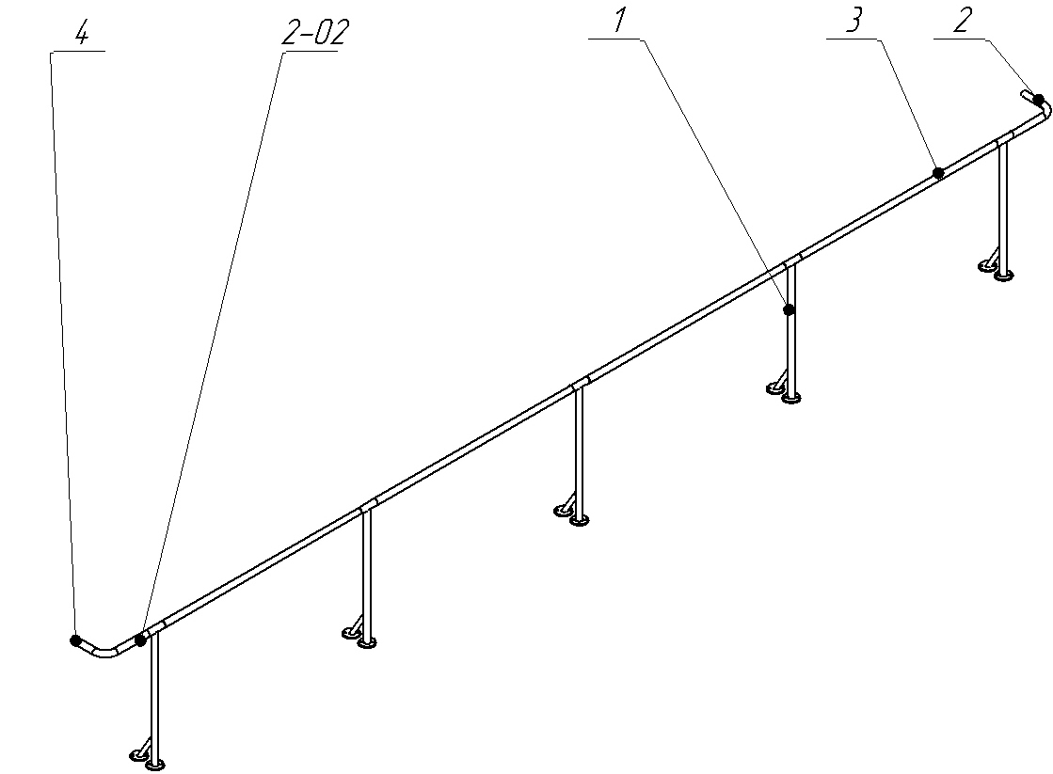
Рисунок 1 – хореографический станок

СВИДЕТЕЛЬСТВО О ПРИЕМКЕ
Код изделия: 94.1П.9000
Соответствует техническим требованиям конструкторской документации и признано годным для эксплуатации.

Приемку произвел ________________ Дата выпуска 19.02.14г.
^{(роспись )}
Приемку произвел ________________ Дата выпуска _________ ^{(роспись кладовщика ПС)}

